Завтрак – 9 декабря 2021 г.
22 февраля 2022 г.
Завтрак
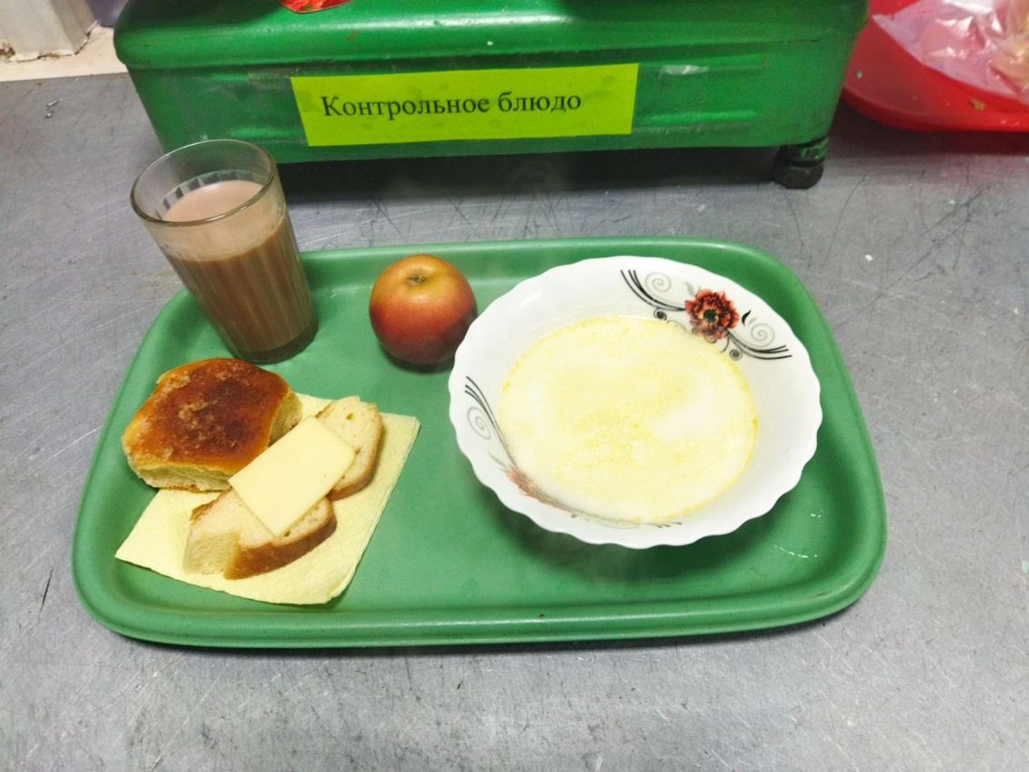

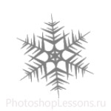

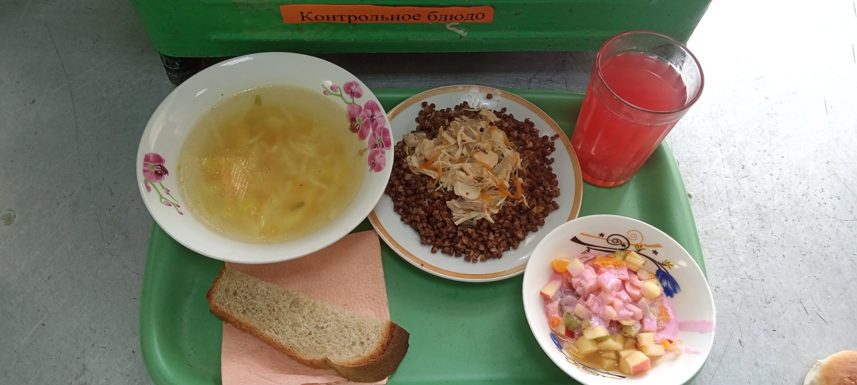
Обед

